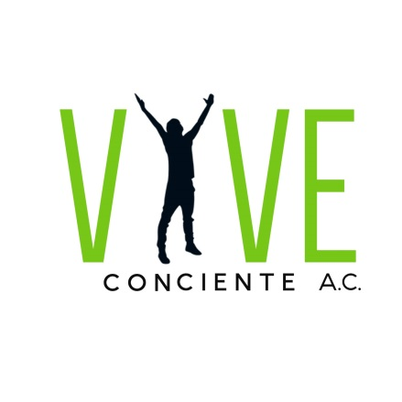Onceaba Unidad Tarea#3

Contacto consciente.

Para muchos, la expresión<<contacto consiente>> suena a algo muy misterioso que implica algún tipo de unión cósmica con Dios. Pero en realidad es muy sencillo. Solo significa que tenemos conciencia de nuestro vínculo con un Poder Superior. Notamos la presencia de ese Poder y vemos algunas de las formas en que funciona en nuestra vida. Nuestros miembros han experimentado la presencia de un Dios bondadoso de muchas maneras: cuando vemos algo de la naturaleza, como un bosque o un océano; a través del amor incondicional de nuestro padrino y otros miembros de NA; cuando pasamos épocas difíciles y tenemos la sensación de estar apoyados; a través de sentimientos de paz y afecto; gracias a una coincidencia que mas adelante vemos que nos ha hecho mucho bien; del siempre hecho de nuestra recuperación en NA; de nuestra capacidad de escuchar a los demás en una reunión, y de muchas otras cosas. Li importante es que estamos buscando, que estamos dispuestos a reconocer que nuestro Poder Superior esta activo en nuestra vida.

1.-¿En que circunstancias noto la presencia de mi Poder Superior? ¿Qué siento?

2.-¿Qué hago para mejorar el contacto consciente con el Dios que yo concibo?

3.-¿Qué entendí como resultado de este trabajo?